3下 電池、電鍍

一、單選題
1. 下列有關水的電解之敘述何者正確？ (A)水的電解是放熱反應 (B)電解水時，氫從陽極（正極）釋出 (C)電解水是把電能轉變成化學能 (D)電解大量的水所產生的電能，可以供用戶使用，只是功率不及火力發電。
【答】C
2.
【答】C
3.. 在室溫電解2.0M的水溶液，在電解時，和電源供應器的正極相連電極（甲電極）的最主要產物，及電解槽陰極的最主要產物，分別是什麼？ (A)氫氣及金 (B)氧氣及金 (C)兩者均為金 (D)氧氣及氫氣 (E)金及一氧化氮。
【答】B
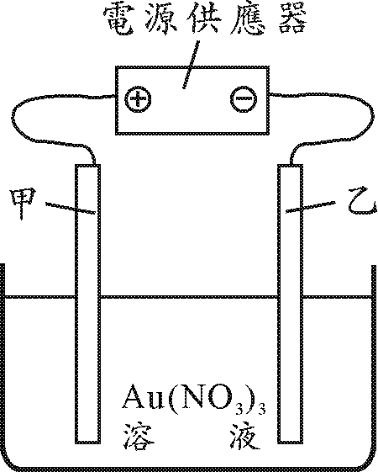

4. 利用下表的電解實驗條件，可分別將四種金屬離子溶液中的金屬全部析出。試問何種金屬離子溶液的原始濃度最高？ (A) Ag＋ (B)Cu^{2＋} (C)Al^{3＋}(D)Pt^{4＋}。
【答】B
【題組5~6】
有一光電池組成如圖，其中的一個半電池內裝有1M的氯化鉀及一支銀棒（棒上鑲有一片氯化銀），另一半電池內則裝有氯化亞銅及一支白金絲。當此電池受光照射時，氯化銀會立即轉變成銀原子與氯原子，而氯原子會暫時吸附在氯化銀上（簡記為Cl_{(AgCl)}）。若將光源移除，電池會立即回復至初始的氯化銀狀態。已知部分還原半反應如下所示：
AgCl_{(s)}＋e－→Ag_{(s)}＋Cl－_{(aq)} | E°＝0.22V
Cu^{2＋}_{(aq)}＋e－→Cu＋_{(aq)} | E°＝0.15V
Cl_{(AgCl)}＋e－→Cl－_{(aq)} | E°＝3.80V
Cu＋_{(aq)}＋e－→Cu_{(s)} | E°＝0.52V
Ag＋_{(aq)}＋e－→Ag_{(s)} | E°＝0.79V
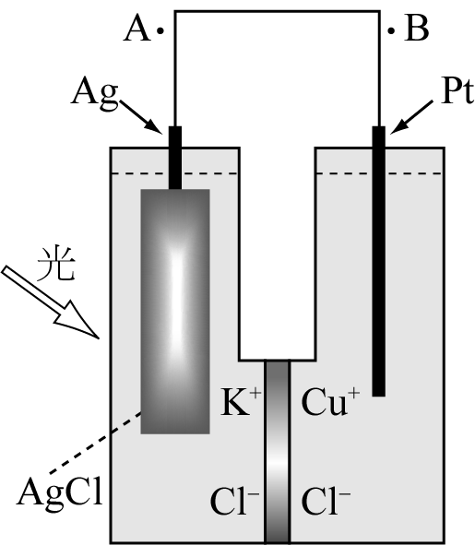
試依這些數據回答5~6題。
5當電池受光照射時，下列敘述中何者不正確？ (A)電池會產生電壓 (B)銀棒可作為陰極 (C)氯化銀會被還原 (D)電池內會產生Cu^{2＋}離子 (E)電子會由A點流向B點。
6.若將奈米級氯化銀與氯化亞銅粒子同置於玻璃鏡片中，便可利用類似反應製得一新型太陽眼鏡（受到陽光照射時，鏡片會立即變成黑褐色）。這種智慧型太陽眼鏡從室外移入室內時，鏡片會自動由黑褐色回復澄清，其主要原因是因為鏡片內進行下列哪一反應？ (A)AgCl→Ag＋＋Cl－ (B)Ag＋Cu＋→Ag＋＋Cu (C)Cl＋Cu＋→Cl－＋Cu^{2＋} (D)Ag＋Cu^{2＋}＋Cl－→AgCl＋Cu＋ (E)AgCl＋2Cu＋→Ag＋＋Cl－＋Cu^{2＋}＋Cu。
【答】5.E 6 D

7.下列何種方法較不適合用於水的純化？
(A)蒸餾法 (B)電解法 (C)離子交換法 (D)逆滲透法
【答】 (B)
8.工業上電解濃食鹽水，為何常在陽極及陰極間，放置陽離子交換膜？
(A)防止陰極的NaOH與陽極的Cl₂起作用 (B)保持溶液之pH值不變 (C)做為鹽橋 (D)只允許鈉離子進入陰極，增加鈉金屬之產率
【答】 (A)
9.已知下列半反應的標準還原電位（E°）：
Na${}_{(\text{aq})}^{+}$+ e⁻ → Na_{(s)} E° = − 2.71伏特
2H₂O_{(l)} + 2e⁻ → H_{2(g)} + 2OH${}_{(\text{aq})}^{−}$ E° = − 0.83伏特
則反應2Na_{(s)} + 2H₂O_{(l)} → 2Na${}_{(\text{aq})}^{+}$+ 2OH${}_{(\text{aq})}^{−}$+ H_{2(g)} 的ΔE°為多少伏特？
(A) − 4.59 (B) − 1.88 (C) 1.88 (D) 4.59
【答】 (C)
10.以10.0安培電流電解一熔融鉻鹽96.5分鐘，在陰極獲得15.6克的金屬鉻，則此鉻鹽中鉻的氧化數為下列何者？（1法拉第 = 96500庫侖，原子量：Cr = 52.0）
(A) + 2 (B) + 3 (C) + 4 (D) + 6
【答】 (A)
【題組11~12】
近來SARS疫情影響許多人的生活，衛生署建議大家勤洗手、戴口罩，也建議使用稀釋的漂白水來消毒環境。媒體也出現以光觸媒消毒大樓以及光觸媒口罩新產品的廣告，試依下列所提供的條件，回答11~12題。
11.試問為什麼要使用可能造成環境污染的漂白水，而不選用較環保的雙氧水或直接用氧氣來消毒？已知次氯酸根、雙氧水及氧氣的還原電位大小如下：
ClO${}_{(\text{aq})}^{−}$+ H₂O_{(l)} + 2e⁻ → Cl${}_{(\text{aq})}^{−}$+ 2OH${}_{(\text{aq})}^{−}$ E° = 0.89 V
O_{2(g)} + 4H${}_{(\text{aq})}^{+}$+ 4e⁻ → 2H₂O_{(l)} E° = 1.23 V
H₂O_{2(l)} + 2H${}_{(\text{aq})}^{+}$+ 2e⁻ → 2H₂O_{(l)} E° = 1.77 V
(A)漂白水的氧化力最強 (B)雙氧水只能在鹼性環境中反應 (C)空氣含氧量太低，不適宜消毒 (D)雙氧水和氧氣因活化能過高，無法在室溫進行消毒 (E)漂白水雖會造成環境污染，但對人體無害
12.已知坊間所賣的光觸媒，其主要成分是奈米級的二氧化鈦，而其接受光（吸收光）之波長至少需低於400 nm。吸收光能後的二氧化鈦具有相當強之氧化力，可以直接將吸附在物質表面之污染物直接氧化，使其分解，或者將吸附於物質表面之水分子氧化為氫氧根自由基（‧OH + H⁺ + e⁻ → H₂O E° = 2.79 V）進而分解污染物。試問下列敘述何者正確？
(A)‧OH為強還原劑可以分解污染物 (B)奈米級的顆粒大小，是比本土的蓬萊米略大 (C)二氧化鈦的基態和激發態之能階差約為3.2 eV (D)光觸媒處理過的場所，在黑暗中仍具有消毒效果 (E)氫氧根自由基中的氧原子之電子恰好是八隅體組態
【答】11.(D) 12.(C)
13 . 圖是碳鋅乾電池的剖面圖。當這種乾電池放電時，下列哪一種物質獲得電子？
(A)鋅
(B)碳棒
(C)氯化銨
(D)氯化鋅
(E)二氧化錳
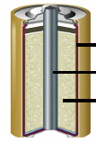
負極（鋅）
正極（碳棒）
氯化銨、氯化鋅、二氧化錳等的混合物

【答】 (C)或(E)

14..氫氧燃料電池是太空飛行的重要能量來源，下圖的燃料電池是以氫與氧為反應物，氫氣在鎳（Ni）極與OH⁻ 反應，氧氣在氧化鎳（NiO）極與水反應，反應的淨產物是水，氫氧化鉀水溶液為電解液。根據化學電池的原理，下列有關此電池的敘述，何者正確？
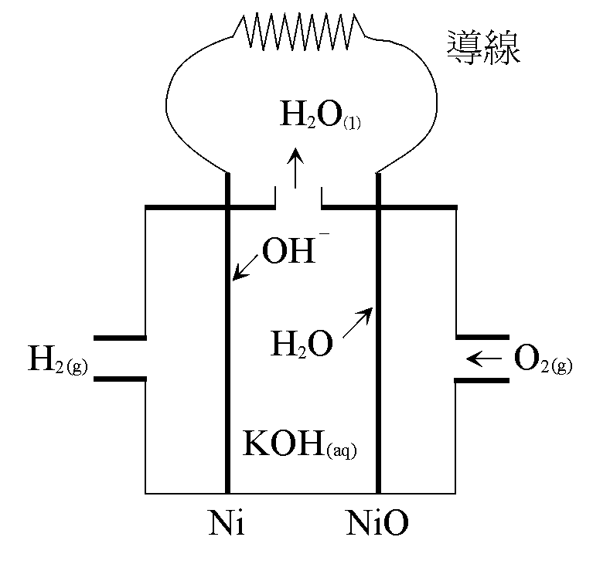
(A)氧氣是被H₂O還原，氫氣是被OH⁻ 氧化 (B)氧氣在陽極被還原，氫氣在陰極被氧化 (C)電子在外電路的導線中，從氧化鎳極向鎳極移動 (D)電池放電時，氫氧化鉀水溶液中的pH值會逐漸下降
【答】 (D)
15.市售電池多是利用化學反應產生電能的裝置。下列有關化學電池的敘述，何者錯誤？
(A)電池一定包含正極與負極 (B)電池內所發生的反應屬於氧化還原反應 (C)在電池負極產生的電子經由外電路傳至正極 (D)在電池正極產生的陽離子經由外電路傳至負極 (E)每一個電池有兩個「半電池」，每一個半電池都含有一個電極和電解質溶液
【答】 (D)

16.下列有關水的電解之敘述何者正確？
(A)水的電解是放熱反應 (B)電解水時，氫氣從陽極（正極）釋出 (C)電解水是把電能轉變成化學能 (D)電解大量的水所產生的電能，可以供用戶使用，只是功率不及火力發電
【答】 (C)

二、多重選擇題
1. 鋅銅電池的反應可表示為Cu^{2＋}_{(aq)}＋Zn_{(s)}→Cu_{(s)}＋Zn^{2＋}_{(aq)}，ΔE⁰＝1.1伏特。下列有關此電池的敘述，何者正確？ (A)鹽橋的功用在聯結二極間的電路 (B)陽極可析出銅 (C)電池用完時，電位差為0伏特
(D)電池用完時，氧化還原反應達到平衡 (E)Cu^{2＋}＋2e－→Cu，E⁰＝0.34伏特，故2Cu^{2＋}＋4e－→2Cu，E⁰＝0.68伏特。
【答】ACD
2. 鋅－氫電化學電池之反應式、半電池反應式及標準還原電位如下所示
下列有關此電池的敘述，何者正確？ (A)鋅是比氫氣強的氧化劑 (B)電池電動勢會隨著時間增加而遞減 (C)標準狀態時，此電池之反應向右進行 (D)降低陰極溶液的pH值，可提高此電池之電動勢 (E)此電池之標準電動勢是在25°C、H₂壓力1 atm、[Zn^{2＋}]＝1.0M、[H＋]＝2.0M時測得。
【答】BCD
3. 以白金為正負兩電極，分別電解下列各種水溶液，試問於電解初始，下列哪些溶液中，陰極的主要產物為氫氣？ (A)硫酸銅水溶液 (B)硝酸銀水溶液 (C)碘化鉀水溶液 (D)食鹽水溶液 (E)稀硫酸溶液。
【答】CDE
4.氫−氧燃料電池的反應方程式可寫為2H_{2(g)} + O_{2(g)} → 2H₂O_{(l)}，下列有關氫−氧燃料電池之敘述，何者正確？
(A)燃料電池把化學能轉換成電能的效率比傳統火力發電的能量轉換功率高 (B)每消耗1莫耳氧氣，可產生2法拉第電量 (C)放電時，電池中之OH⁻ 濃度漸增 (D)放電時，氧氣在陰極反應 (E)可用高濃度之KOH溶液作電解質
【答】 (A)(D)(E)
5.工業上製造下列各物質，何者採用電解法？
(A)溴 (B)氟 (C)鋁 (D)矽 (E)磷
【答】 (B)(C)
【題組6~7】
化石燃料是現今地球上最主要的能源，一般火力發電廠利用燃燒反應，將化學能轉變為熱能，用來推動發電機以產生電能。但是使用這種方式，最有效率的發電廠也僅能轉換約40%的化學能為電能。若能利用電化學方法，直接將化學能轉變為電能，將更有效率，燃料電池即以此種方式產生電能。
氫—氧燃料電池與甲烷燃料電池所需半反應的標準還原電位如下：
O_{2(g)} + 4H⁺_{(aq)} + 4e → 2H₂O_{()} E°= 1.23 V
CO + 8H⁺ + 8 e → CH_{4(g)} + 2H₂O_{()} E°= 0.17 V
2H⁺_{(aq)} + 2e → H_{2(g)} E°= 0.0 V
燃料電池對外所能做的最大電功為：
，其中： W為電功，單位焦耳
F為法拉第常數，等於96500 庫倫/莫耳
E°為電動勢，單位伏特(V)
n為燃燒一莫耳氫或甲烷所轉移的電子莫耳數
6. 下列有關氫—氧與甲烷燃料電池的敘述，哪些是正確的？
(A)每產生1.0莫耳的水，兩種電池都需要轉移2.0莫耳的電子
(B)甲烷燃料電池的電動勢為1.40 V
(C)氫—氧燃料電池的電動勢為1.23 V
(D)甲烷燃料電池每消耗1.0莫耳的甲烷，可以產生W = 409 kJ的電功
(E)氫—氧燃料電池每消耗1.0莫耳的氫氣，可以產生W = 237 kJ 的電功
【答】 (C)(E)

7. 燃料電池能量轉換的最大可能效率為W/ΔH°，其中ΔH°是燃料的莫耳燃燒熱。已知氫氣與甲烷的莫耳燃燒熱分別是286 kJ/mol 與890 kJ/mol，則下列有關氫—氧與甲烷燃料電池的能量轉換與其效率的敘述，哪些是正確的？
(A)燃料電池的能量轉換效率比傳統發電機高
(B)氫—氧燃料電池的最大可能效率為83%
(C)甲烷燃料電池的最大可能效率為92%
(D)兩種燃料電池的最大可能效率均超過90%
(E)每單位質量的氫—氧燃料電池的最大可能效率比甲烷燃料電池高
【答】 (A)(B)(C)(E)或(A)(B)(C)
8. 鐵生鏽是常見的氧化還原反應。反應中，鐵氧化為Fe²⁺_{(aq)}，而氧還原與水反應生成OH_{(aq)}。Fe²⁺_{(aq)} 的檢驗可由Fe²⁺_{(aq)}與K₃[Fe(CN)₆]_{(aq)}反應呈藍色而得知；而OH_{(aq)}的檢驗，可由OH_{(aq)}遇無色的酚酞呈紅色而得知。實驗初始時， 王同學將左鐵棒的上、下兩端各聯上一鋅片，而在右鐵棒中段聯上一銅片（如實驗初始圖），王同學將此二者靜置於含有K₃[Fe(CN)₆]_{(aq)}及酚酞的混合膠質溶液中， 經一段時間後，發現圖中的甲、乙、丙、丁、戊、己等六區均有變化， 則下列各區的變化，哪些是正確的？
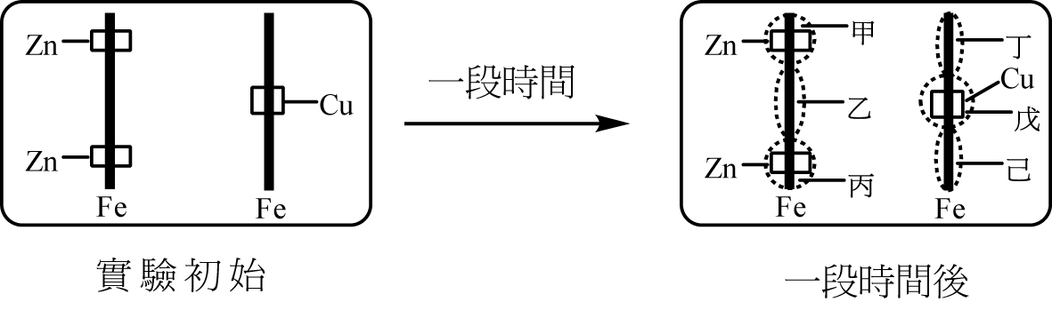
(A)甲區呈現藍色 (B)乙區呈現紅色 (C)丙區呈現藍色
(D)丁區產生鐵(Ⅱ)離子 (E)戊區產生銅(Ⅱ)離子
【答】 (B)(D)

9. 鉛蓄電池是以鉛為負極、二氧化鉛為正 極，而兩種電極均浸於稀硫酸溶液所構成的一種電池。可用比重計測定溶液的比重，來決定是否需要充電。鉛蓄電池在放電時，下列相關的敘述，哪些正確？ (應選三項 )
(A)稀硫酸的濃度增大 (B)稀硫酸的濃度減小
(C)溶液的密度增大 (D)溶液的密度減小
(E)正極、負極的重量都增加 (F)正極重量減少，負極重量增加
【答】BDE

三、非選擇題
1. 寫出鉛蓄電池的放電反應之反應方程式。
【答】Pb＋PbO₂＋2H₂SO₄→2PbSO₄＋2H₂O，(2)
2. 電池，鐵器生鏽，電鍍，切開的蘋果變色等現象都與氧化還原有關。下表列出七種半反應的標準還原電位：
(1)上表中還原力最強的物質是__________。
(2)電解CaCl₂水溶液，可在陰極獲得__________。
(3)欲在鐵板上鍍鉻，鐵板須置於電鍍槽的__________極。
(4)MnO${}_{4(\text{aq})}^{－}$與Fe二半反應在酸性溶液中，組成的全反應，當達到平衡時，其電位差為__________伏特。
(5)40.0毫升的Fe^{2＋}酸性溶液以0.10M Cr₂O${}_{7}^{2－}$溶液滴定，當到達當量點時，用去20.0毫升的Cr₂O${}_{7}^{2－}$溶液，則原來Fe^{2＋}溶液的莫耳濃度為多少M？（須寫出反應平衡方程式及計算過程）
【答】 (1)Ca，(2)H₂，(3)陰，(4)O，(5)[Fe^{2＋}]＝0.3M 6Fe^{2＋}＋Cr₂O${}_{7}^{2－}$＋14H＋→6Fe^{3＋}＋2Cr^{3＋}＋7H₂O
3. 於25°C下，有四個半電池A－D，其中A與B、C與D分別以裝滿1.0M NH₄NO₃溶液的鹽橋聯接如下圖，各半電池的標準還原電位如下：
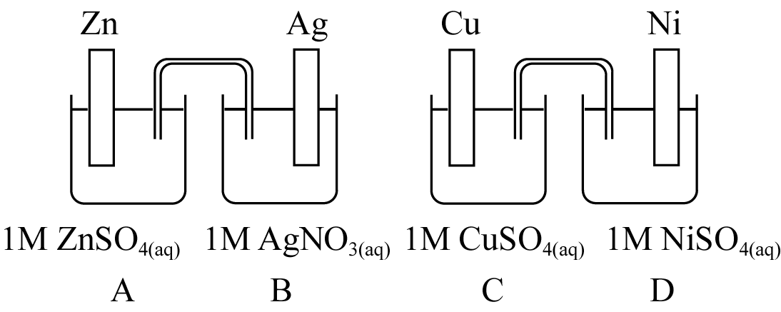
(1)若將伏特計用導線連接於C與D二半電池的電極所形成之電池，理論上伏特計的讀數為__________伏特；鎳片上所發生的半反應方程式為__________；若C燒杯中銅離子的濃度由1M減低為0.1M時，伏特計的讀數有何種變化？__________。
(2)若將伏特計用導線聯接於A、D二半電池的鋅片與鎳片間，且以導線連接銀片與銅片形成一電池組，理論上伏特計的讀數為__________伏特；此時鎳片上所發生的半反應方程式為__________；若使電池連續作用50分鐘，則伏特計的電壓隨著時間增加有何變化？__________。
【答】 (1)0.57、Ni_{(s)}→Ni${}_{(\text{aq})}^{2＋}$＋2e－、電壓下降，(2)0.99、Ni^{2＋}_{(aq)}＋2e－→Ni_{(s)}、逐漸降低
4.銀戒指在含硫化氫的空氣中，會產生反應而生成黑褐色的硫化銀與水。
(1)寫出此反應的方程式。
(2)若1.080克銀戒指在含0.0170克硫化氫和0.320克氧的空氣中完全反應後，可得硫化銀若干克？
(3)在不損失任何銀成分的情況下，欲恢復成原來的色澤，可將此黑褐色銀戒指放在含小蘇打水的鋁鍋內加熱，產生下列反應，則何者為氧化劑？該反應Ag₂S的克當量數為何？
3Ag₂S_{(s)} + 2Al_{(s)} + 6OH${}_{(\text{aq})}^{−}$→ 6Ag_{(s)} + 3S${}_{(\text{aq})}^{2−}$+ 2Al(OH)_{3(s)} ΔE° = 1.62 V
(4)已知Al(OH)_{3(s)} + 3e⁻ → Al_{(s)} + 3OH${}_{(\text{aq})}^{−}$ E° = − 2.31 V
則半反應：Ag₂S_{(s)} + 2e⁻ → 2Ag_{(s)} + S${}_{(\text{aq})}^{2−}$的E° 值為多少伏特？
（原子量：H = 1.0，O = 16.0，S = 32.0，Ag = 108）
【答】 (1) 4Ag + 2H₂S + O_{2(g)} → 2Ag₂S + 2H₂O
(2) 0.124克
(3) Ag₂S，10⁻³
(4) − 0.69 V

5.下圖是鹼氯工業中電解氯化鈉水溶液的一種裝置示意圖：
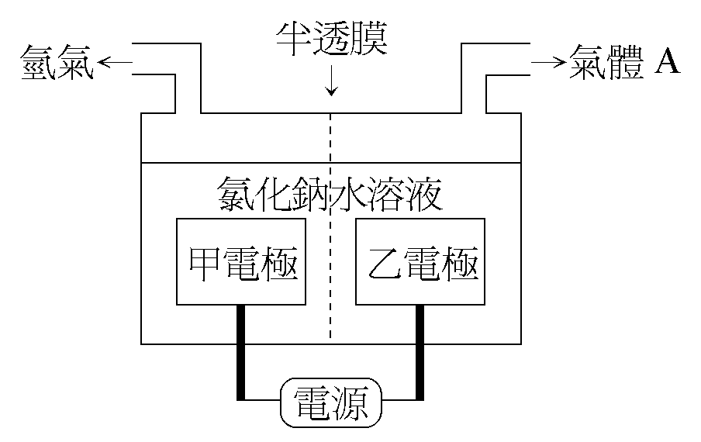
(1)寫出在甲電極發生的平衡半反應式。
(2)電解槽中乙電極一邊產生的氣體A為何？電解後，乙電極附近之水溶液會呈現酸性或鹼性？
(3)氣體A之水溶液可形成漂白水，寫出其平衡化學反應式。）
【答】 (1) 2H₂O_{(l)} + 2e⁻ → H_{2(g)} + 2OH${}_{(\text{aq})}^{−}$
(2) Cl₂，（∵ 2Cl⁻ → Cl₂ + 2e⁻）呈酸性（同(3)）
(3) Cl_{2(g)} + H₂O_{(l)} 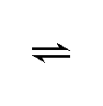 HOCl_{(aq)} + H${}_{(\text{aq})}^{+}$+ Cl${}_{(\text{aq})}^{−}$

